Košťálová zelenina

KOŠŤÁL = zkrácený dužnatý stonek, z něhož vyrůstají dužnaté listy

Hlávkové zelí
- obsahuje vitamín C, úprava k prodeji - ponechají se max. 3 povrchové obalové listy
- druhy - BÍLÉ a ČERVENÉ - ojíněné
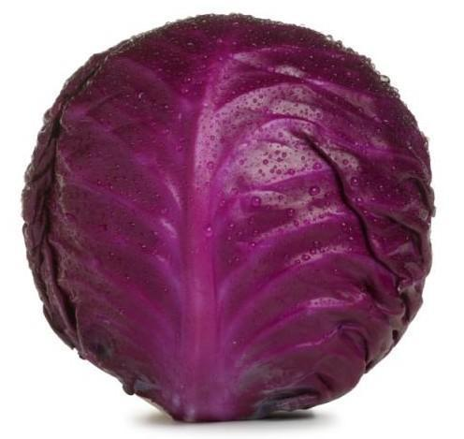
- podle období sklizně se rozlišuje - rychlené tzv. ŠPIČATÉ ZELÍ, rané - méně pevné hlávky, letní, ZIMNÍ - ke kysání
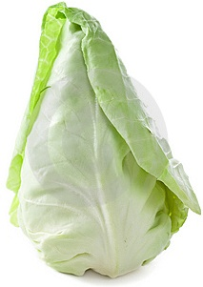
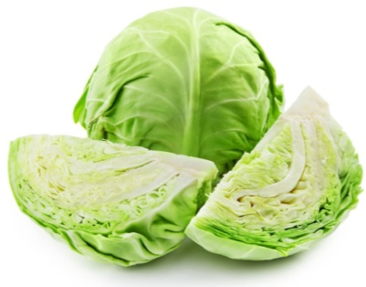
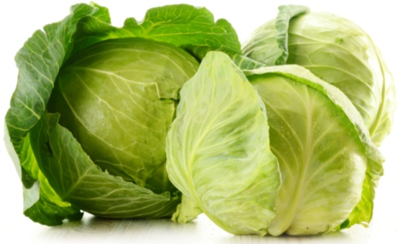
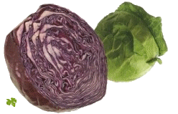

Kapusta
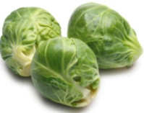
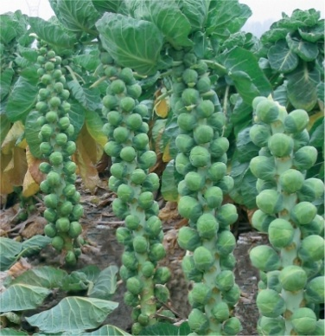
- obsahuje vitamín C - 100 až 120 mg vit. C / 100 g
- HLÁVKOVÁ - volné hlávky ze zvlněných listů - raná, letní, pozdní
- RUŽIČKOVÁ - malé hlávky (růžičky) na košťálu - v prodeji bez košťálu
- KADEŘAVÁ - na lodyze palmovitě uspořádané listy - v prodeji pouze listy
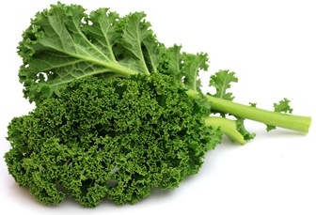
- růžičková a kadeřavá kapusta jsou mrazuvzdorné (- 15⁰C)
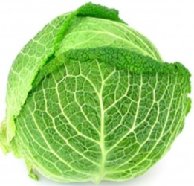
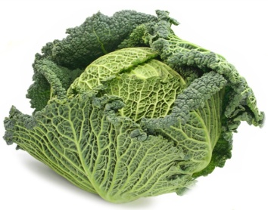

Brokolice
- tvoří dužnatou zelenou růžici složenou z květních poupat, která nesmí ŽLUTĚ kvést!
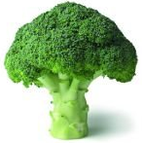
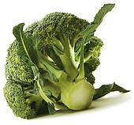
- obsahuje vitamín C a vitamín E
- dietní zelenina, dobře se mrazí
- rozlišuje se - zelená a purpurová varianta

Květák
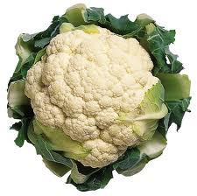
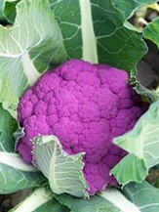
- zdužnatělé nerozvinuté květenství - dietní zelenina
- tržní úprava - oříznutím manžety (2-3 řad obalových listů)
- SKLENÍKOVÉ - bílé, POLNÍ - žloutne vlivem světla
- vady - černá hniloba
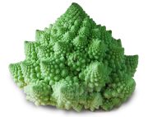
- ROMANEZCO - zelený kříženec brokolice a květáku
- VIOLET = fialový kříženec brokolice a květáku

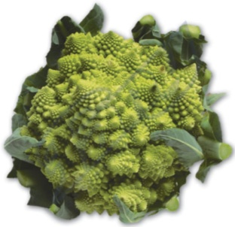
Kedlubny
- rané - prodej s natí, pozdní - prodej bez natě
- průměr bulvy je znak jakosti
- vady - dřevnatost, pukání
- druhy - BÍLÉ - snadno dřevnatí, MODRÉ - odolnější vůči dřevnatění

Listová zelenina
- vysoký obsah vitamínu K - zvláště v okrajových listech
- obsahují hořké látky, které podporují trávení
- dělí se na zeleninu - SALÁTOVOU - ŠPENÁTOVOU - ŘAPÍKATOU
- salátová a řapíkatá se konzumuje syrová, špenátová se tepelně upravuje

Řapíkatá zelenina
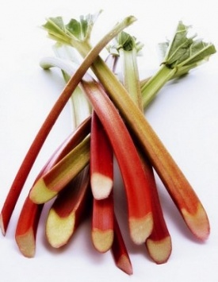
Reveň
- vytrvalá rostlina, listy se sklízí vylamováním, vysoký obsah trpké kyseliny šťavelové
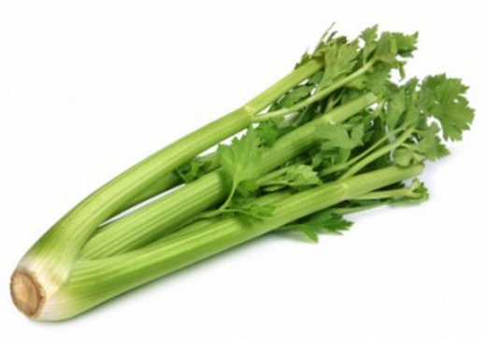
- 1.jakost - 30 cm délka, 2 cm tloušťka
- druhy - ČERVENOŘAPÍKATÁ, ZELENOŘAPÍKATÁ

Řapíkový celer
- netvoří bulvu, vysoký obsah vitamínu C
- konzumují se bělené řapíky syrové nebo tepelně upravené
- bez typické celerové vůně
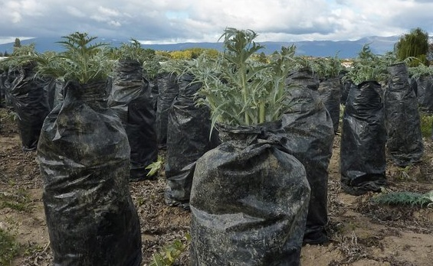
Kardy
- konzumují se pouze řapíky, které se bělí svazováním a obalením
- dietní zelenina, tepelně se upravuje, chuť jako chřest
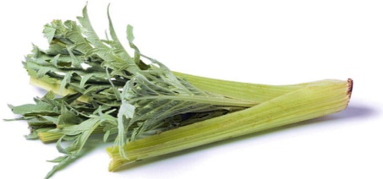

Salátová zelenina
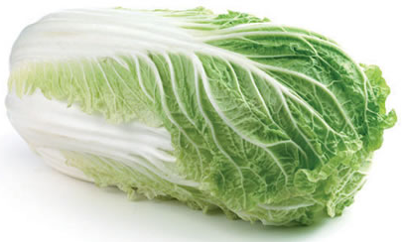
Čínské zelí - netvoří hlávku, ale rozevřenou listovou růžici, tepelně se upravuje nebo na saláty

Pekingské zelí - pevná, uzavřená oválná hlávka, vhodné na saláty

Salát
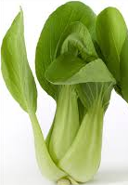
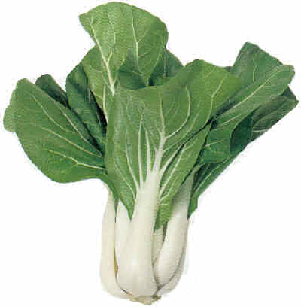
- ledový- velké hlávky z křehkých bublinovitých listů, zelený až načervenalý
- římský - volná protáhlá hlávka, obsahuje více vlákniny
- hlávkový - polní, pozdní (tvoří sevřenou hlávku), rychlený
- italský ozdobný - silně zkadeřené okraje listů, zelený, červený (Lollo)
- dubový - bez hlávky, listy tvarem podobné dubu, podlouhlé, červenozelené
- listový - netvoří hlávku, k česání - listy se otrhávají dle potřeby
- na saláty - syrové
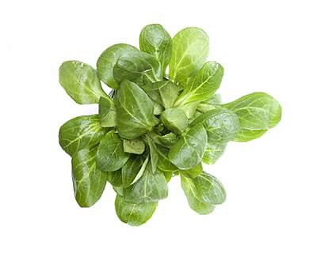
Polníček (kozlíček)
- mrazuvzdorná zelenina, 10 cm listy tvoří širokou růžici, obsahuje vitamín C
- syrový na saláty, vařený se zpracovává jako špenát
- v prodeji i rychlený skleníkový v krabičkách

Štěrbák
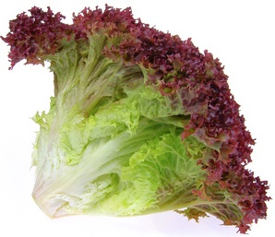
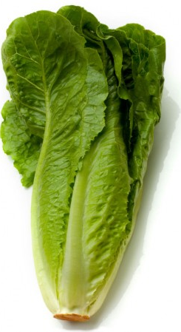
- vysoký obsah vitamínu C a Fe
- bělí se svazováním nebo zakrytím - je křehčí a méně hořký!
- 2 druhy:
ENDIVIE - letní, nahořklá chuť, tvoří velké hlávky se
zkadeřenými, vykrajovanými listy, hlávky mají žlutý střed
ESKARIOL - podzimní, mírně zvlněné, celokrajné listy
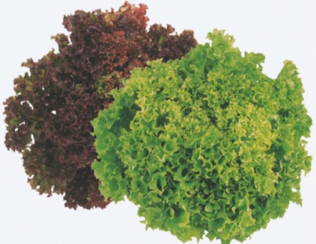
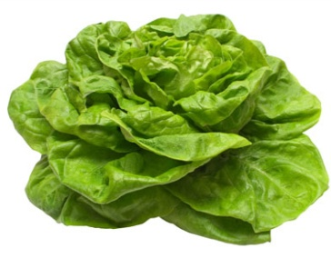
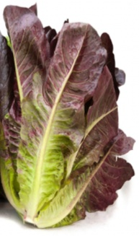
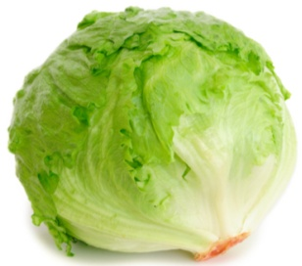

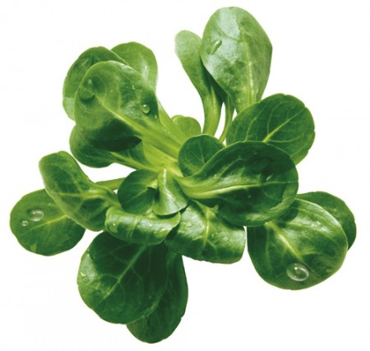
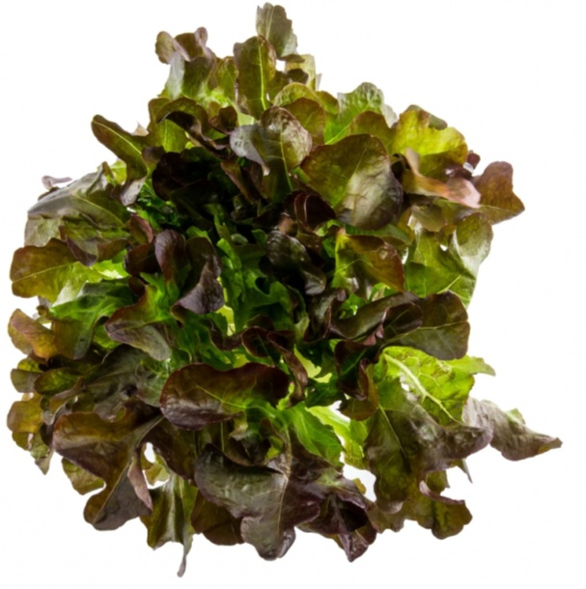
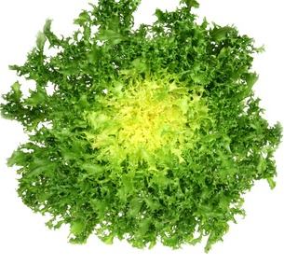

Čekanka
- obsahuje hořkou látku, která podporuje trávení, činnost jater, žlučníku, žaludku
- hořkost se zmírňuje hlubokým vyříznutím kořene, máčením ve studené vodě, pokapáním citrónem ... u starších listů vyříznutím žeber
- vhodná pro diabetiky
- SALÁTOVÁ HLÁVKOVÁ ČEKANKA - zelená, má protáhlé, polouzavřené hlávky
- SALÁTOVÁ HLÁVKOVÁ ČEKANKA ČERVENÁ - RADICCHIO ROSSO - kulovité hlávky, bílá žebra
- SALÁTOVÁ ČEKANKA K RYCHLENÍ - tvoří puky - tzn. velké listové pupeny, které se bělí. Sklízí se pouze puk.
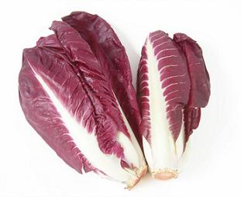
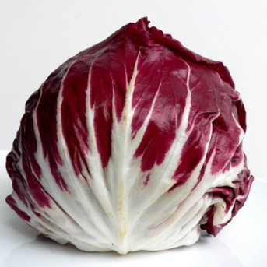
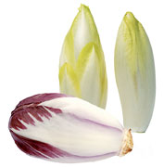
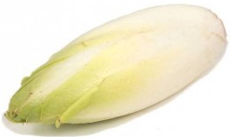

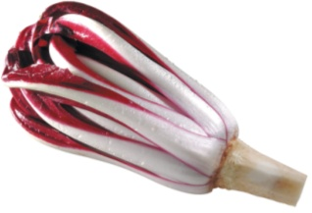

Mangold
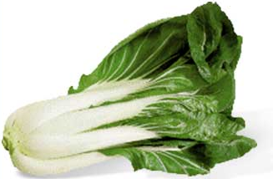
- má řepnou příchuť, je zbarven zeleně až červenofialově
- tvoří řepovitý kořen a listy podobné řepě
- LISTOVÝ - velké listy se zpracovávají jako špenát (protlak)
- ŘAPÍKATÝ - široké řapíky (u země až 4-10 cm), úzký list, užívá se jako chřest
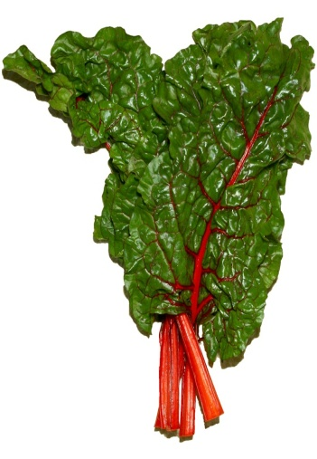
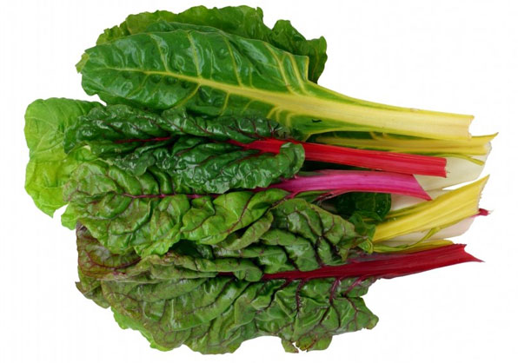
Rukola
- štiplavé, hodně vykrajované listy
- na saláty a přílohy
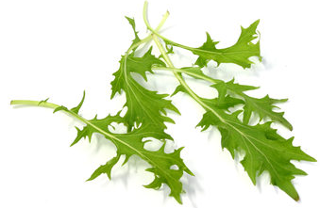

Špenátová zelenina
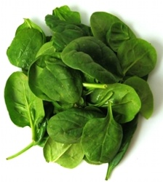
Špenát
- zpracovává se vařením a mletím na protlak
- obsahuje Fe, ale to je vázáno na kyselinu šťavelovou
- pro uvolnění Fe je nutno přidat mléko nebo vejce
- LISTOVÝ - trhají se jednotlivé listy
- trhaný - celé mladé rostlinky (výška asi 25 cm)

